

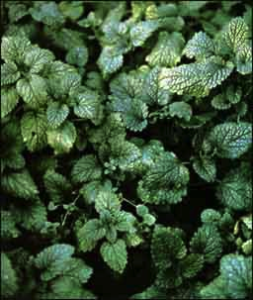

* COLITES SPASMES INTESTINAUX,
* CRAMPES D’ESTOMAC. DIGESTION DIFFICILE,
* EMOTIVITE, ANXIETE,
* ETATS DEPRESSIFS,
* BOURDONNEMENTS D'OREILLE,
* NAUSEES EN CAS DE GROSSESSE
* Troubles nerveux et digestifs

La mélisse a une action sédative et soigne les troubles qui ont une origine nerveuse : spasmes intestinaux et digestifs, colites, crampes d'estomac, émotivité, anxiété, palpitations et insomnie

Une étude menée en 1990 par des médecins a montré l'efficacité de l'association mélisse-passiflore dans le traitement de l'anxiété.

La mélisse améliore également les états dépressifs. Son action calmante sur le système digestif est complétée par un effet anti-inflammatoire et spasmolytique.

En favorisant la sécrétion biliaire, elle contribue à une digestion harmonieuse Elle est aussi conseillée dans les vomissements dus à la grossesse et a une action bénéfique sur les bourdonnements d'oreille qui sont des sensations auditives désagréables

**Propriétés**

**Indications**

Liste des articles :

Article 2

Article 3

Article 4

Article 5

Article 6

Article 7

Article 8

Articles spécialisés :

* Mettez brièvement l'accent sur votre centre d'intérêt.
* Mettez brièvement l'accent sur votre centre d'intérêt.
* Mettez brièvement l'accent sur votre centre d'intérêt.
* 20g de feuilles séchées ou fraiches
* 1 litre d’eau

**Ingrédients**

* Faire bouillir  l’eau
* Ajouter 20 g de feuilles
* laisser infuser 5 minutes

Les principes actifs de la mélisse étant volatiles, l'infusion des feuilles séchées doit se faire dans un contenant fermé;

sinon, il est préférable d'utiliser des feuilles fraîches.

.



.

**Préparation**

* prendre 2 à 3 tasses par jour.
* Pour soulager les spasmes, on conseille parfois d'augmenter la concentration jusqu'à 60 g par litre d'eau.

**Mise en Garde :**

**Application**

**Utilisation**

Infusion de Mélisse